Komunikat prasowy

Systemy gorącokanałowe Oerlikon HRSflow łączą ekonomiczną produkcję z precyzyjną kontrolą procesu

Technologia gorącokanałowa zapewniająca najwyższą jakość powierzchni w przemyśle motoryzacyjnym

San Polo di Piave/Włochy – Luty 2023 – Technologia gorącokanałowa umożliwia formowanie wtryskowe części uzyskując powierzchnię najwyższej jakości, zgodnie z wymaganiami w szczególności przemysłu motoryzacyjnego. W wielu zastosowaniach systemy firmy Oerlikon HRSflow wspierają efektywną pod względem kosztów, oszczędzającą materiały produkcję z bardzo precyzyjną kontrolą procesu. Przykłady obejmują „inteligentny” tylny panel samochodu w technologii 2K, a także formowane wtryskowo elementy światłowodowe, w których zastosowano nową, zgłoszoną do opatentowania wkładkę przewężki CTC. Poza tym zalety firmowej technologii FLEXflow z serwoelektrycznym pozycjonowaniem igły przejawiają się w kaskadowym formowaniu wtryskowym osłon reflektorów i obtrysku folii w lekkich zastosowaniach konstrukcyjnych.

„Inteligentny” tylny panel samochodowy
Elementem nośnym „inteligentnego” tylnego panelu samochodu wykorzystującego technologię 2K jest ramka wykonana z PC/ABS. W pierwszym etapie jest ona formowana wtryskowo przy użyciu hydraulicznego 2-dyszowego systemu gorącokanałowego firmy Oerlikon HRSflow. W drugim etapie część jest obtryskiwana PMMA lub alternatywnie PC przy użyciu pojedynczej dyszy z serii Ga. Na zakończenie część jest dekorowana bezpośrednio w formie za pomocą pojemnościowej, ale estetycznej folii. Oprócz Oerlikon HRSflow, Kurz, ENGEL i Schöfer również przyczynili się do sukcesu tego innowacyjnego projektu, który ze względu na złożone kryteria, wymagał między innymi szeroko zakrojonych obliczeń reologicznych.

Elementy światłowodowe
W przypadku formowania wtryskowego samochodowego elementu światłowodu, nowa, zgłoszona do opatentowania wkładka punktu wtrysku CTC firmy Oerlikon HRSflow zapewnia optymalne właściwości. Wykonana jest ona ze stali o doskonałych właściwościach mechanicznych i odporności na zużycie. Ponadto całkowicie unika się powstawania wypływki dzięki optymalnej kontroli termicznej w obszarze otworu wtryskowego formy w połączeniu z cylindrycznym zamknięciem. Oba czynniki pomagają zoptymalizować wydajność produkcji elementu światłowodowego. Pominięcie wymagań wymiarowych upraszcza obróbkę gniazda dyszy, a inteligentne rozwiązanie, które umożliwia regeneracje otworu wtryskowego formy przy minimalnym wysiłku, ułatwia prace konserwacyjne. Części formowane wtryskowo, które wymagają szerokiego okna procesowego ze względu na trudne warunki, takie jak mała objętość wtrysku, długi czas pakowania i wysokie wartości ciśnienia docisku, należą do typowych zastosowań nowego CTC.

Belka reflektora
Belki reflektorów LED wykonane z krystalicznie czystego poliwęglanu (PC) to sprawdzone zastosowanie technologii FLEXflow firmy Oerlikon HRSflow. Serwomotory systemu umożliwiają zsynchronizowanie ruchów igły w celu precyzyjnego kontrolowania czoła strugi w gnieździe podczas sekwencyjnego formowania wtryskowego. Nagłe spadki ciśnienia, które pojawiają się na skutek otwierania dodatkowych przewężek wtryskowych formy, są doskonale tłumione, dzięki czemu gniazda formujące są wypełniane równomiernie, a naprężenia szczątkowe w wtryskiwanym detalu są minimalizowane. Istnieje również wysoki stopień elastyczności procesu podczas fazy docisku, ponieważ profil zamykania igły (prędkość i skok) można dostosować tak aby ułatwić spełnienie wymagań wymiarowych produktu.

Lekka konstrukcja dzięki formowaniu wtryskowemu
Możliwości technologii gorącokanałowej w projektowaniu przyszłych kokpitów ilustruje wspólny projekt Koller Group, Dietfurt i Oerlikon HRSflow na przykładzie części demonstracyjnej obudowy laptopa. Prefabrykowana i wstępnie ukształtowana folia jest obtryskiwana PC w formie przy użyciu procesu FIM (Film Insert Moulding). Rozwój form przeprowadzono wspólnie z firmą Koller Formenbau, natomiast proces formowania opracowano we współpracy ze specjalistą w branży motoryzacyjnej, Koller Kunststofftechnik. Początkowo obtryskiwana folia była rozrywana w miejscu punktu wtrysku, jednakże efektu wymywania który powodował takie uszkodzenie można było niezawodnie uniknąć, dzięki optymalizacji procesu możliwemu jedynie w elektrycznie sterowanych systemach gorącokanałowych FLEXflow firmy Oerlikon HRSflow.

O dziale Przetwarzania polimerów firmy Oerlikon
Oerlikon jest wiodącym dostawcą kompleksowych rozwiązań dla zakładów przetwórstwa polimerów oraz precyzyjnego wyposażenia elementów kontroli przepływu. Oerlikon HRSflow, część działu Przetwarzania polimerów, opracowuje i produkuje zaawansowane i innowacyjne systemy gorącokanałowe oraz rozwiązania wielogniazdowe dla przemysłu formowania wtryskowego. Sektory biznesowe obejmują motoryzację, logistykę i środowisko, sprzęt gospodarstwa domowego, mobilność, artykuły gospodarstwa domowego i ogrodnictwo, zastosowania techniczne, medycynę, napoje i dom, opakowania cienkościenne, kosmetyki i środki higieny osobistej. Dział posiada ponadto linie do polikondensacji i wytłaczania, rozwiązania do przędzenia włókien sztucznych, maszyny do teksturowania, linie BCF i włókien staplowych oraz systemy do produkcji włóknin. Kompetencje inżynieryjne tego działu prowadzą do zrównoważonych i energooszczędnych rozwiązań dla całego łańcucha wartości dodanej tekstyliów z podejściem opartym na gospodarce o obiegu zamkniętym. Ponadto Oerlikon opracowuje i produkuje dostosowane do potrzeb klienta pompy zębate dozujące dla przemysłu tekstylnego, motoryzacyjnego, chemicznego, barwników i lakierów.

Oddział obsługuje klientów za pośrednictwem swoich marek technologicznych – Oerlikon Barmag, Oerlikon Neumag, Oerlikon Nonwoven i Oerlikon HRSflow – w około 120 krajach poprzez organizacje zajmujące się produkcją, sprzedażą, dystrybucją i serwisem.

Oddział jest częścią notowanej na giełdzie Grupy Oerlikon z siedzibą w Szwajcarii, która zatrudnia 12000 pracowników i wygenerowała 2,65 miliarda franków szwajcarskich przychodu w 2021 roku.

Więcej informacji: www.hrsflow.com

W celu uzyskania dalszych informacji prosimy o kontakt:
Chiara Montagner  Kierownik ds. marketingu i komunikacji  Oerlikon HRSflow  Tel: +39 0422 750 127  Faks: +39 0422 750 303  chiara.montagner@oerlikon.com  www.oerlikon.com/hrsflow | Erica Gaggiato  Specjalista ds. marketingu i komunikacji  Oerlikon HRSflow  Tel: +39 0422 750 120  Faks: +39 0422 750 303  erica.gaggiato@oerlikon.com  www.oerlikon.com/hrsflow

Kontakt z redakcją oraz wysyłanie kopii voucherów:
Dr Inż. Jörg Wolters
Konsens PR GmbH & Co. KG
Im Kühlen Grund 10, D-64823 Groß-Umstadt, Niemcy
Tel: +49 6078 9363 13
mail@konsens.de

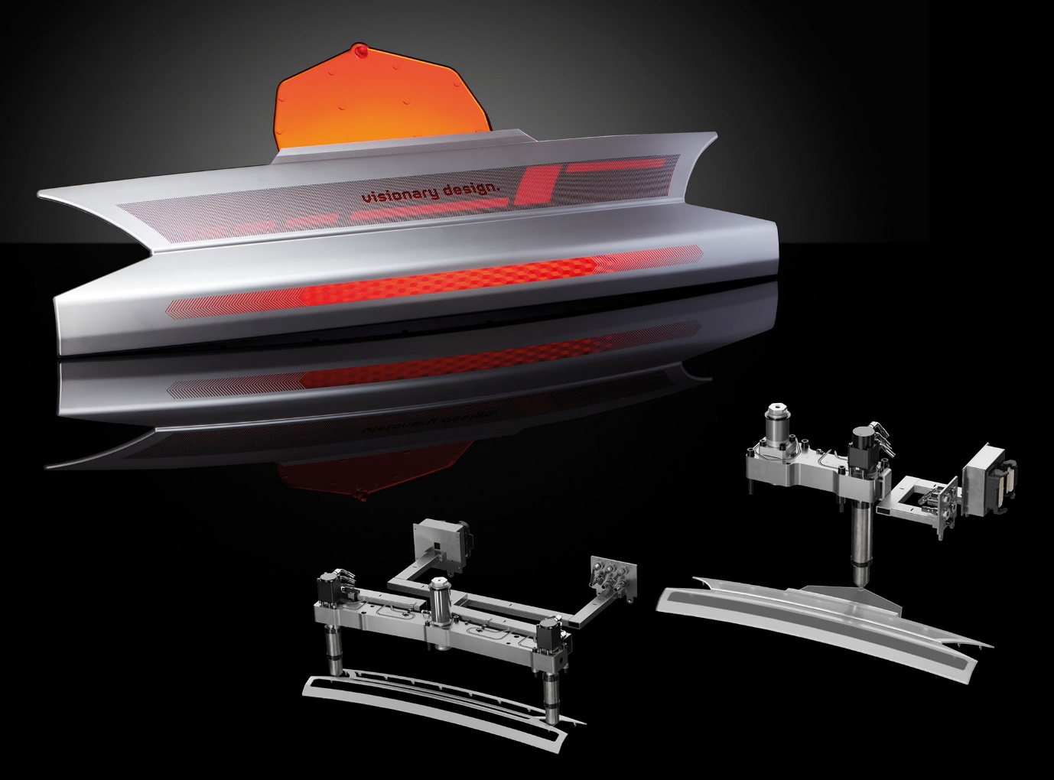 „Inteligentny” tylny panel samochodowy w technologii 2K, składający się z ramy PC/ABS obtryskiwanej PMMA lub PC, jest formowany wtryskowo w pierwszej fazie przy użyciu hydraulicznego systemu 2-kroplowego firmy Oerlikon HRSflow, a następnie obtryskiwany przy użyciu pojedynczej dyszy z Seria Ga. © Oerlikon HRSflow
Tekst i zdjęcie tego komunikatu prasowego są dostępne do pobrania pod adresem https://www.konsens.de/hrsflow

